# Лабораторная работа № 9

**Создание модульной сетки, определение размеров объектов и их выравнивание в соответствии с сеткой.**

# Цель работы: Приобретение умений по разработке модульной сетки. Приобретение практических навыков по определению геометрического места элемента в макете интерфейса.

# Краткие теоретические сведения

Выравнивание визуальных элементов – один из главных приемов, позволяющих дизайнеру представить продукт пользователям в систематизированном и упорядоченном виде.

Один из самых мощных инструментов визуального дизайнера является сетка – стремительно набравший популярность в годы после Второй мировой войны благодаря швейцарским печатникам. Сетка обеспечивает однородность и последовательность структуры композиции, что особенно важно при проектировании интерфейса с несколькими уровнями визуальной или функциональной сложности.

1. **Модульные сетки**

Задачи сетки следующие:

**Ускорение работы**: мы не тратим лишнего времени на поиск геометрического места элемента в макете. К тому же имеем обоснования в размещении элементов.

**Сбалансированность и пропорциональность**: элементы в макете соизмеримы и пропорциональны между собой. Мы можем обосновать размеры блоков, кегль и проч.

**Ускорение и шаблонирование, единообразность элементов**: разработав сетку, мы делаем основу для решений на будущее.

Грамотные гайдлайны содержат детальное описание модульных сеток. Касательно веб-дизайна, мы можем с легкостью предусмотреть тривиальные макеты для всего сайта и сделать заготовку для единичных случаев.

* 1. **Создание модульной сетки**

Сначала мы должны определиться, – для чего нам нужна модульная сетка. Делаем мы сайт или программное приложение, верстаем журнал, или обложку для книги, или что-то другое? В зависимости от вида деятельности следует выделить основные структурные элементы.

Модульная сетка строится в двух направлениях: горизонтальном и вертикальном. Грубо говоря, это комбинация колонок и рядов с разлиновкой макета на строки.

**Принципы построения модульной сетки**

Модульная сетка – это инструмент, а не метод. Поэтому прежде чем создавать сетку, необходимо сделать прототип макета страницы, продумать элементы, которые могут использоваться, и только потом переходить к её созданию. Чтобы построить модульную сетку, необходимо последовательно построить *сначала базовую*, потом применить к ней *колоночную* и, задав размер модуля, мы получим вашу *разработанную* под конкретный проект сетку.

**Базовая сетка** напоминает миллиметровую бумагу. Шаг сетки зависит от неделимых элементов (атомов) макета. Ими могут быть базовый шрифт и высота строки, радио-кнопка, чекбокс, минимальное расстояние между видимыми блоками контента, например, между фотографиями в галерее или карточками товаров.

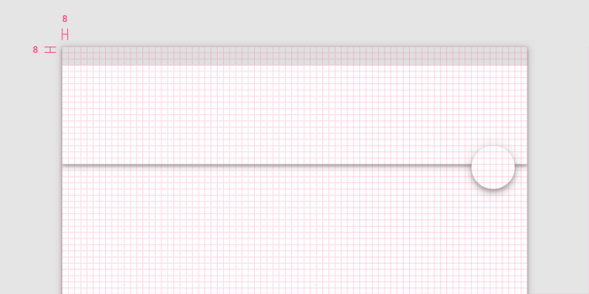

Примером базовой сетки является 8-ми пиксельная сетка компонентов Material Design. Источник:[https://material.io/design/layout/spacing-methods.html#](https://material.io/design/layout/spacing-methods.html)

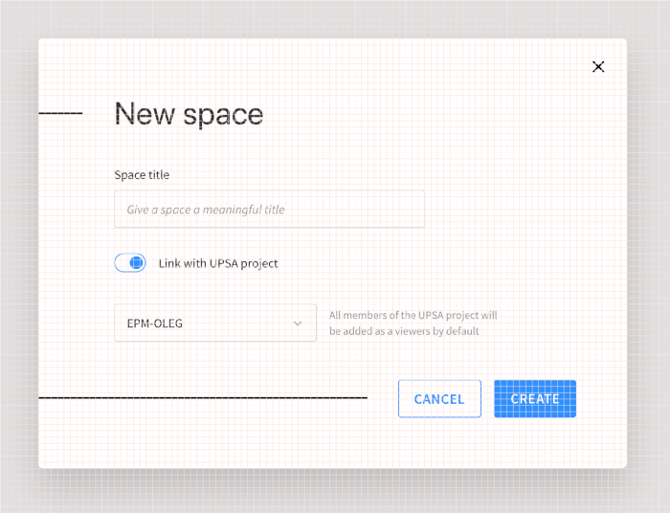

Пример выравнивания элементов попапа по базовой 8-ми пиксельной сетке. Все элементы и расстояния между ними кратны 8. Источник: внутренний проект EPAM

**Почему 8-пиксельная?**В качестве шага для данной сетки был выбран блок 8х8 пикселей, т.к. у большинства распространенных девайсов размер экрана в пикселях кратен восьми. Кроме того, если все числовые значения четные, масштабировать размеры и расстояния для широкого круга девайсов, сохраняя дизайн в исходном виде, становится проще.

Вы можете использовать и 10-ти, и 6-ти пиксельные сетки в качестве базовых. Главным аргументом в пользу их выбора должны стать удобство работы, следования выбранным правилам и их поддержку для вас.



Пример использования 6-ти пиксельной сетки. Источник: внутренняя система EPAM Learn

**Понятия Hard и Soft сеток**

Существует два подхода к использованию базовой сетки. При использовании **hard**-сетки все элементы имеют размеры кратные базовому блоку сетки, например 8, если мы говорим о 8-ми пиксельной сетке, и располагаются строго по сетке.

Второй подход – **soft**-сетки, который сводится к использованию расстояний между элементами, кратными 8 в нашем случае.

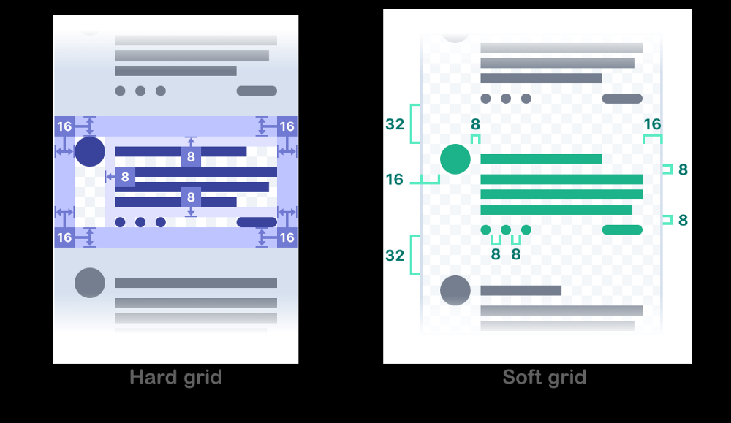

Источник:<https://spec.fm/specifics/8-pt-grid>

**Основной плюс использования hard-сетки** – это то, что как бы вы не группировали элементы между собой, вы всегда сможете контролировать внутренние и внешние отступы и перемещать контейнеры элементов, как кирпичики.

Material Design, где все спроектировано под 4-х пиксельную сетку (типографика, иконки и некоторые другие элементы разработаны с использованием 4-x пиксельной сетки, а остальные компоненты с использованием 8-ми пиксельной) обычно полностью соответствует этому методу.

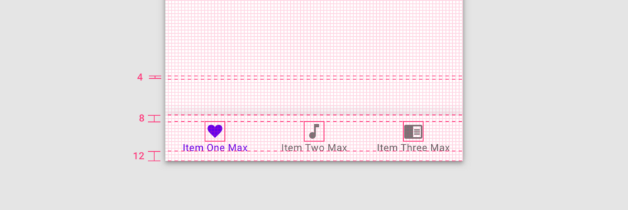

4-x пиксельная сетка Material Design. Источник:<https://material.io/design/layout/spacing-methods.html#baseline>

**Плюс soft-сетки** в том, что когда приходит время верстки вашего макета, использование сетки вызовет скорее трудности, т.к. языки программирования не используют такую же структуру для задания сеток. Когда скорость реализации на первом месте, soft-сетки являются более гибкими и минималистичными по структуре кода. Она также будет более предпочтительной для дизайна под iOS, где большинство системных графических элементов не заданы жесткой сеткой.

**Вертикальный ритм**

**Шрифтовая сетка** обеспечивает вертикальный ритм. Необходимо выбрать высоту строки единую для всего макета. Все элементы рубрикации с кеглем, отличным от кегля основного текста, должны иметь междустрочный пробел кратный выбранной высоте строки. Высота каждого такого элемента (в сумме со всеми вертикальными полями) должна содержать целое количество строк шрифтовой сетки.

Таким образом, мы получаем прообраз будущей сетки – «зебру». На этой сетке будет лежать весь текст: абзацы, списки, заголовки, иллюстрации, плашки и прочее.

При выборе базовой сетки, важно помнить, что **шаг сетки должен ровно укладываться в высоту строки основного текста**.

Допустим, в качестве базового шрифта вы выбрали шрифт с кеглем 16 пикселей, тогда согласно рекомендациям современной типографики интерлиньяж составит 150–200% от кегля (иногда и более). Чтобы 8-ми пиксельный блок базовой сетки уложился ровное количество раз в высоту строки, можно выбрать в качестве интерлиньяжа значение равное 24 пикселям. Отталкиваясь от этой высоты строки основного текста, можно разлинеить макет и следовать вертикальному ритму.

 

Слева: построение вертикального ритма на основе базовой линии и интерлиньяжа. Справа: построение вертикального ритма на основе высоты строки

Какой подход выберете зависит от навыков и опыта работы, т.к. нативные мобильные приложения имеют возможность работы с базовой линией текста, а вот с браузером сложнее. Вы должны будете работать на основе базовой линии, а затем использовать весьма специфические интервалы, чтобы ваш контент выровнялся.

Это значит, что теперь каждый элемент дизайна будет занимать по высоте некоторое число строк. С ритмом удобно работать, вы меряете всё строками, а не пикселями. Например, меню и заголовок первого уровня — 2 строки, изображение — 8 строк, кнопка — 1 строка, отступ — 1 строка и т.д.

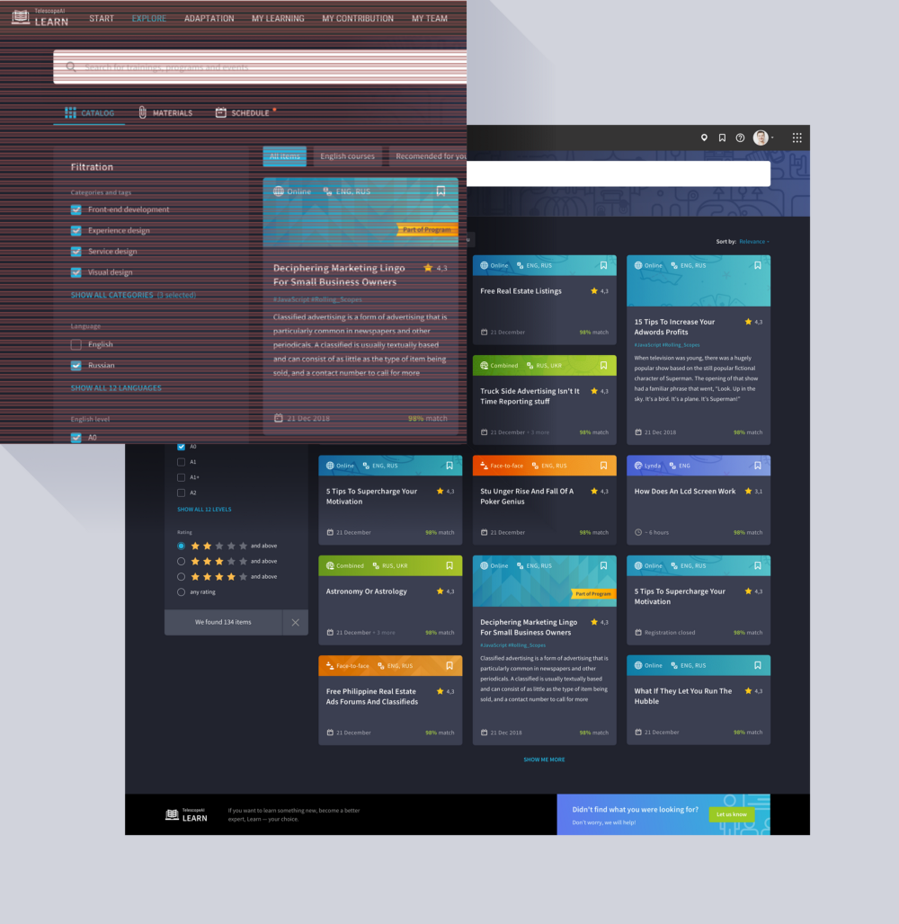

Вертикальный ритм на примере использования строк, высота которых равна высоте блока базовой сетки. Источник: внутренняя система EPAM Learn

**Колоночная сетка**

Колоночная сетка отвечает за ***горизонтальный ритм***, который можно получить путем выбора соотношения ширины колонки и отступа, которое позволит легко менять положении более крупных блоков.

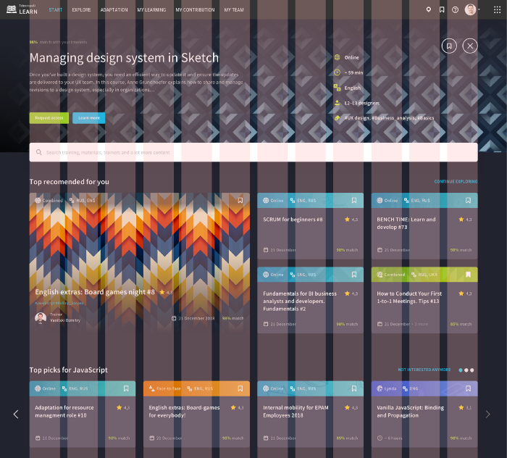

Источник: внутренняя система EPAM Learn

**Почему так популярна 12-колоночная сетка?**Потому что число 12 делится на: 12, 6, 4, 3, 2, 1. Поэтому сетка получается гибкой и позволяет органично верстать блоки почти любого количества или ширины. Более того, отбрасывая по краям макета 1 или 2 колонки в качестве полей, вы получаете в центре блок, который делится ещё и на 10, 5 или 8.

**Расположение элементов**

Оформление и расположение ключевых элементов навигации должны оставаться неизменными на всех страницах одного уровня.

Важные элементы должны иметь фиксированное расположение. Менее важные элементы интерфейса могут быть перемещены**,** но это крайне нежелательно.

Группа связанных флажков, вариантов выбора или текстовых полей должна подчиняться выравниванию стандартной сетки.

Текстовые блоки и функциональные элементы четко выравниваются по сетке с фиксированным шагом.

# 2. Задание на лабораторную работу

* Разработайте и рассчитайте сетку для вашего проекта (базовую, шрифтовую и колоночную).
* Разработайте блочную разметку. Определите место расположения элементов дизайна вашего приложения и их размеры.
* Впишите элементы интерфейса в сетку и выполните их выравнивание.

**4. Требования к оформлению отчета**

Отчет должен содержать:

1. Титульный лист.
2. Название и цели работы.
3. Выбор сетки и ее расчет.
4. Размеры всех элементов дизайна.
5. Обоснование местоположения элементов дизайна в соответствии с принципами юзабилити.
6. Прототипы всех страниц с привязкой по сетке.

**5. Контрольные вопросы:**

1. Каково назначение сетки?
2. Какие существуют виды сеток?
3. Как выбирается базовая, шрифтовая и блочная сетка?
4. Что такое композиция и каковы ее правила?
5. Что такое пропорции? Как вычисляют «Золотое сечение»?
6. Что такое правило трех частей?